TRIỂN KHAI THU THẬP SỐ LIỆU ĐỀ TÀI CẤP BỘ TẠI ĐÀ NẴNG
Tháng 5/2026, bệnh viện Tâm thần Trung ương 1 phối hợp với Bệnh viện Sức khoẻ Tâm thần Đà Nẵng; UBND, Trạm y tế phường Hải Vân, thành phố Đà Nẵng triển khai thu thập số liệu về tỷ lệ mắc một số rối loạn tâm thần tại cộng đồng tại thành phố Đà Nẵng thuộc nội dung đề tài cấp Bộ Y tế năm 2026 tại địa bàn phường Hải Vân.
Đề tài tập trung nghiên cứu tỷ lệ mắc các rối loạn tâm thần bao gồm rối loạn trầm cảm, rối loạn tự kỷ và sa sút trí tuệ và thực trạng hệ thống chắm sóc sức khoẻ tâm thần của địa phương, từ đó đưa ra các giải pháp nhằm nâng cao công tác chăm sóc sức khoẻ tâm thần hiện nay.
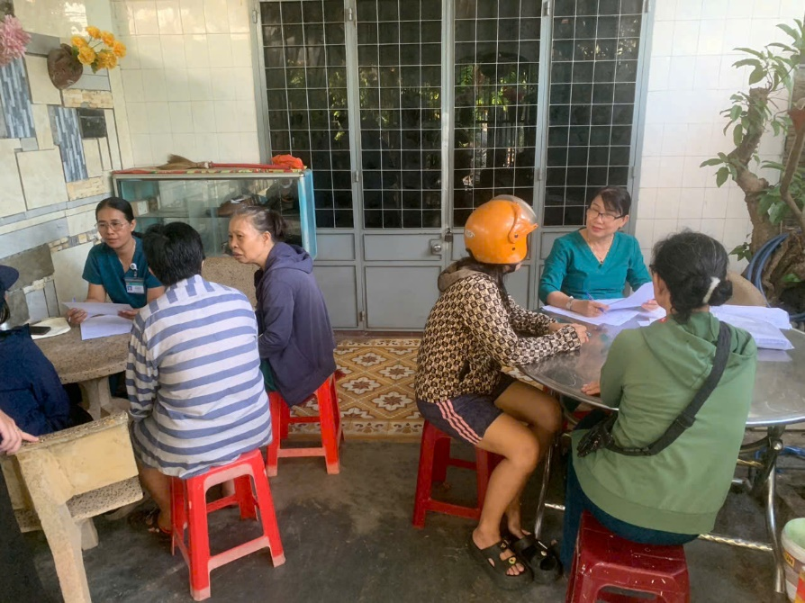
Điều tra viên thực hiện triển khai lấy số liệu định lượng tại phường Hải Vân.

Các điều tra viên sau khi được tập huấn về phương pháp lấy số liệu định lượng theo các biểu mẫu, sẽ khảo sát định lượng khoảng 1000 hộ gia đình thuộc địa bàn nghiên cứu. Các đối tượng có các biểu hiện của các rối loạn tâm thần sẽ được các công tác viên lập danh sách và gửi giấy mời tới trạm y tế được khám, tư vấn và xác định các rối loạn tâm thần theo mẫu đã thiết kế sẵn.
Một số hình ảnh trong chương trình:

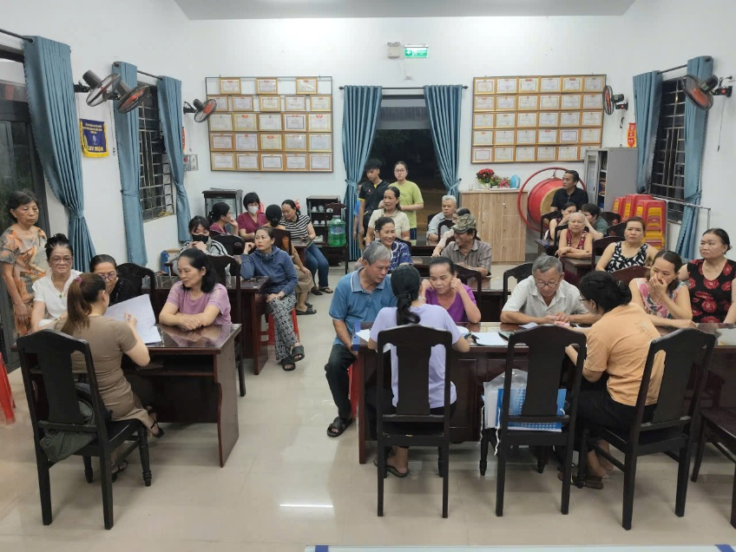

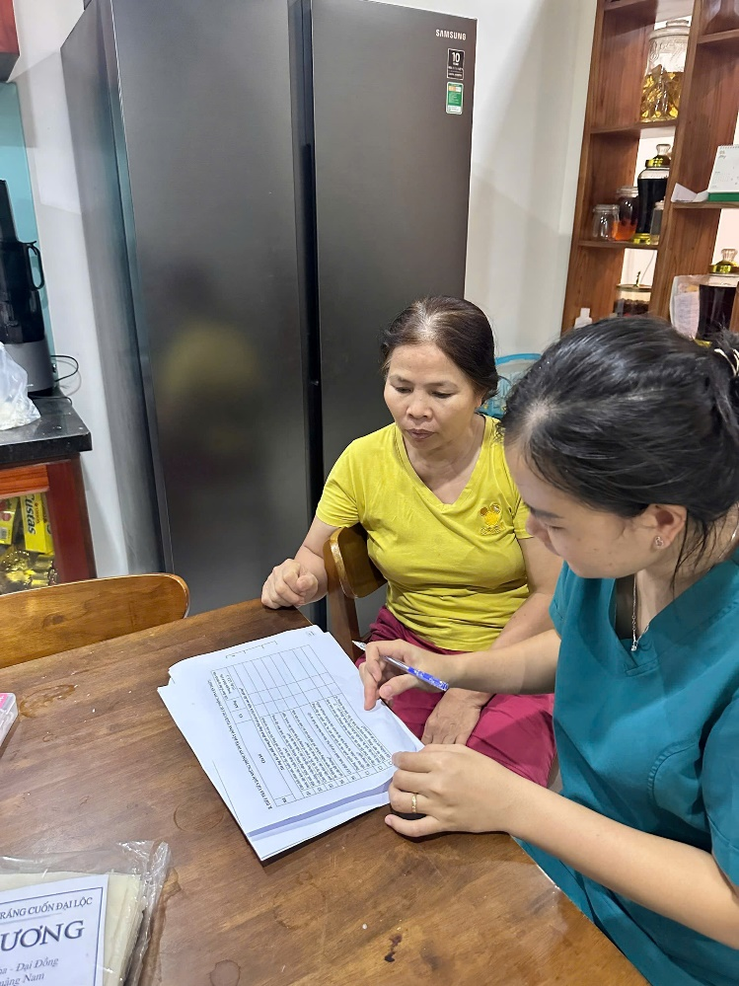
Viết bài: Phòng Chỉ đạo tuyến

